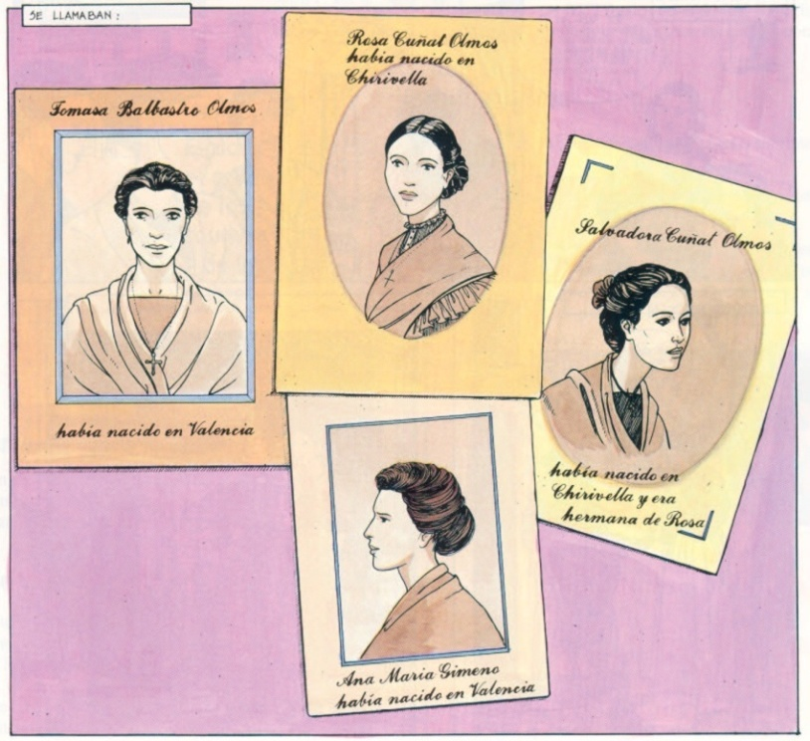

**Rosa Cuñat**

**Salvadora Cuñat**

**Rosa Campos**

**Tomasa Balbastro**

**Ana Mª Gimeno**

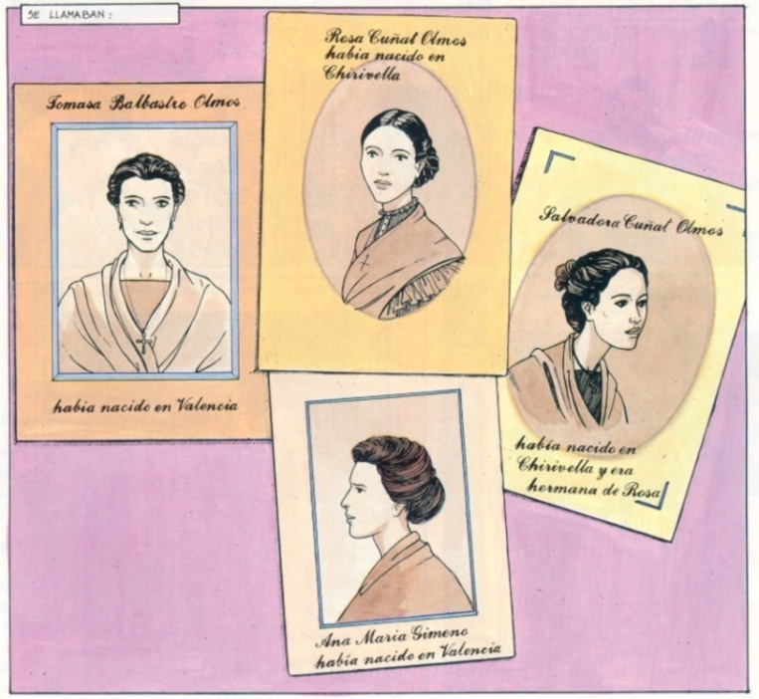



Rosa Campos